Муниципальное дошкольное образовательное автономное учреждение

центр развития ребенка – детский сад «Аленький цветочек»

Сообщение из опыта работы

«Технология детского экспериментирования»

*Подготовила*

*Воспитатель*

*Надежда Николаевна Алексеева*

Пыть-Ях, 2022

Технология детского экспериментирования

*«Люди, научившиеся … наблюдениям и опытам, приобретают способность сами ставить вопросы и получать на них фактические ответы, оказываясь на более высоком умственном и нравственном уровне в сравнении с теми, кто такой школы не прошёл»*.  
К.Е. Тимирязев

Актуальность детского экспериментирования состоит в том, что современные дети живут и развиваются в эпоху информатизации. В условиях быстро меняющейся жизни от человека требуется не только владение знаниями, но и в первую очередь умение добывать эти знания самому.

В образовательном процессе дошкольного учреждения учебное экспериментирование является тем методом обучения, который позволяет ребенку моделировать в своем сознании картину мира, основанную на собственных наблюдениях, опытах, установлении взаимозависимостей, закономерностей и т. д.

Экспериментальная работа вызывает интерес к исследованию природы. развивает мыслительные операции. стимулирует познавательную активность и любознательность. активизирует восприятие учебного материала.

Обучение детей экспериментированию необходимо начинать с насыщения развивающей среды:

Приборы-помощники: лупы, весы, песочные часы, разнообразные сосуды. Природный материал: камешки, ракушки, шишки, красители: пищевые и непищевые *(гуашь, акварельные краски и др.)*;

Медицинские материалы: пипетки, колбы, деревянные палочки, шприцы *(без игл)*, мерные стаканчики, резиновые груши. Прочие материалы: масло, мука, соль, сахар, магниты, трубочки, веера,

**Мы изучали свойства снега**. На прогулке рассматривали хлопья снега через лупу. Дети видели, что это отдельные снежинки, сцепленные вместе. А между снежинками – воздух, поэтому, **снег пушистый и легкий**. Дети давали описание **снега**(белый, пушистый, холодный, липкий, тает в тепле, блестящий, сверкающий, рассыпчатый, плохо лепится). Слепили из снега маленького снеговика и принесли в группу.

Уже в группе дети сделали вывод, что в тепле снег тает. Атак же увидели, что снежная воды стала грязной. Пришли к выводу, что снег нельзя, так как он грязный.

**Мы изучали свойства воды.** Наливали воду в различные сосуды. Дети делали выводы, что воды может менять форму. Мы нюхали воду, и приходили к выводу, что вода не имеет запаха.

Сравнивали воду с молоком, дети приходили к выводу, что вода не имеет цвета, значит вода бесцветная.

**Играли в игру**. Показывали предметы, а дети должны назвать, что это и его вкус (изображение лимона, конфета, лука, чеснока, и т. п., а потом показывает стакан с водой), пришли к выводу, что вода безвкусная.

**Посадка лука**. В конце марта мы с детьми сажали лук. Дети уже знают, что лук полезен. Для посадки лука нам понадобилась земля. Таким образом мы и посадили лук и изучили свойства земли. Она (мягкая, состоит из  
мелких комочков, легко пропускает воду, бывает сухой и влажной). Дети пришли к выводу, что сухая земля не липнет. Но для того, чтобы нам посадить лук, землю надо полить. Земля впитывает в себя воду, становится тяжелой, мокрой.

**Изучали свойства воздуха**. Выяснили, что воздух нужен, чтобы дышать. Воздух не видимый, не имеет цвета. Играли в дидактическую игру: «Тонет - не тонет».

(Дети поочередно кладут в тазик с водой стеклянные шарики, железные мелкие предметы, пробки, поролоновый мячик др. предметы. И наблюдают какие из них тонут, а какие плавают). Смогли сделать вывод, что предметы, внутри которых есть воздух, будут плавать, а в которых нет воздуха тонут. Так же с детьми наблюдали за движением воздуха. На легкие предметы дети дули, предметы перемещались. При помощи этого опыта дети поняли, что воздух может двигаться, и это называется ветерок.

**Опыт реактивный шарик**. Предложили детям провести эксперимент с воздушным шариком: посмотреть, как он будет летать, если развязать нитку, которая удерживает в нем воздух. Дети с помощью воспитателя надувают воздушный шар, отпускают его и обращают внимание на траекторию и длительность его полета. Выясняют, что для того, чтобы шарик дольше летел, надо его больше надуть. Вывод: Воздух, вырываясь из горлышка, заставляет шарик двигаться в противоположную сторону.

Детское экспериментирование – это детская деятельность, в результате которой ребенок самостоятельно или под незаметным для него руководством взрослого делает для себя открытие.  В процессе экспериментирования воспитатель должен выступать для детей не как учитель, а как равноправный партнер, незаметно направляющий детскую деятельность в нужное русло. Знания, не рассказанные воспитателем, а добытые самостоятельно, всегда являются осознанными и более прочными.

Целесообразнее всего опытническую деятельность организовывать с детьми старшего дошкольного возраста. К этому времени у дошкольников уже будет накоплен определенный информационный багаж, они научатся сопоставлять факты, информацию природоведческого содержания, что позволит им успешно разрешить поставленную в опыте проблему. Однако несомненно, что к опытнической деятельности детей необходимо готовить. Подготовка осуществляется на этапе младшего и среднего дошкольного возраста путем проведения различных исследовательских занятий с детьми.

Целесообразнее всего опытническую деятельность организовывать с детьми старшего дошкольного возраста. К этому времени у дошкольников уже будет накоплен определенный информационный багаж, они научатся сопоставлять факты, информацию природоведческого содержания, что позволит им успешно разрешить поставленную в опыте проблему. Однако несомненно, что к опытнической деятельности детей необходимо готовить. Подготовка осуществляется на этапе младшего и среднего дошкольного возраста путем проведения различных исследовательских занятий с детьми.

В процессе организации детского экспериментирования придерживаемся определенной структуры, предложенной авторскими коллективами Ивановой А.И. и Прохоровой Л.Н.  Тему для экспериментирования выбираем с учетом интересов детей и в соответствии с образовательной программой.

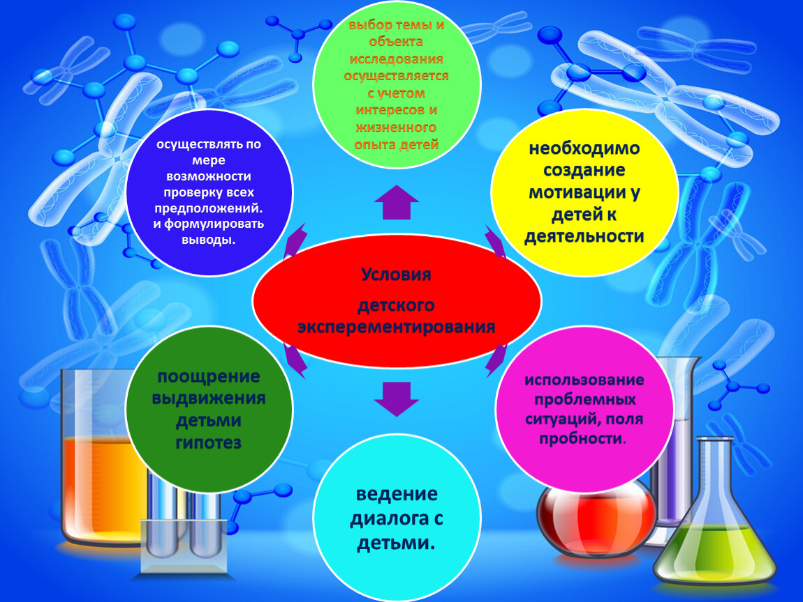

На основании проводимой работы мы смогли убедиться в том, что детское экспериментирование является особой формой поисковой деятельности, в которой дети могут проявить свои знания. Детское экспериментирование является эффективным и необходимым для развития у дошкольников исследовательской деятельности